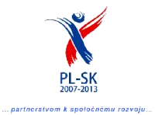  

# 

# Dohoda

# medzi KESS Prešov a PROT Rzeszow

**v oblasti**

**rozvoja TURISTIKY v prihraničnej oblasti Karpatského Euroregiónu**

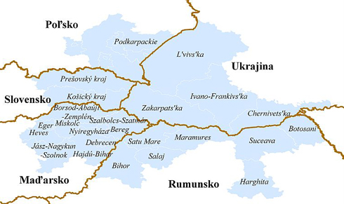

**V Prešove dňa 16.12.2010**



 

**Projekt je spolufinancovaný Európskou úniou z prostriedkov Európskeho fondu regionálneho rozvoja v rámci Programu cezhraničnej spolupráce Poľsko – Slovenská republika 2007–2013”.**

  

Karpatský Euroregión Slovensko Sever a Podkarpatská regionálna organizácia turistická (ďalej len ,,zmluvné strany“),

v záujme rozvíjať priateľské vzťahy a spoluprácu v oblasti rozvoja turistiky v prihraničnej oblasti Karpatského Euroregiónu,

dohodli sa takto:

### Článok 1

**HLAVNÉ USTANOVENIA**

1. Zmluvné strany podporujú porozumenie medzi príslušnými občianskymi združeniami prostredníctvom rozvoja vzájomnej spolupráce v oblasti rozvoja turistiky v prihraničnej oblasti Karpatského Euroregiónu.
2. Všetky aktivity uskutočňované zmluvnými stranami podľa tejto dohody sú v súlade s vnútroštátnymi právnymi predpismi oboch krajín, v ktorých sa uskutočňujú.
3. Obe zmluvné strany zabezpečia priaznivé podmienky spolupráce v rozsahu tejto dohody.

### Článok 2

**TURISTIKA**

Zmluvné strany napomáhajú šíreniu informácií týkajúcich sa turistiky prihraničnej oblasti Karpatského Euroregiónu a podporujú vzájomnú spoluprácu v týchto oblastiach najmä:

a) výmenou informácií a vypracovávania štúdií;

b) vzdelávacích programov;

c) podpory partnerských vzťahov pri príprave a realizácií projektov;

d) tvorbe internetovej stránky.

**Článok 3**

**SPOLOČNÁ PRACOVNÁ SKUPINA**

1. Zmluvné strany vytvoria Spoločnú pracovnú skupinu( ďalej len skupina), ktorú tvoria zástupcovia oboch zmluvných strán.
2. Komisia sa stretáva podľa potreby, dohliada najmä na vykonávanie tejto dohody.

**Projekt je spolufinancovaný Európskou úniou z prostriedkov Európskeho fondu regionálneho rozvoja v rámci Programu cezhraničnej spolupráce Poľsko – Slovenská republika 2007–2013”.**

  

**Článok 4**

**ZÁVEREČNÉ USTANOVENIA**

1. Táto dohoda môže byť menená a doplňovaná po vzájomnom písomnom súhlase zmluvných strán.
2. Táto dohoda sa uzatvára na dobu neurčitú. Každá zo zmluvných strán môže vypovedať túto dohodu písomným oznámením o svojom úmysle dohodu vypovedať. Platnosť dohody končí deväťdesiatym (90.) dňom odo dňa doručenia písomného oznámenia o výpovedi druhej zmluvnej strany.
3. Ukončenie platnosti nebude mať vplyv na dokončenie projektov alebo programov vykonávaných podľa tejto dohody, ktoré neboli v čase skončenia platnosti tejto dohody úplne ukončené, ak sa zmluvné strany nedohodnú inak.

V Prešove dňa 16.12.2010

**Predseda KESS Predseda PROT**

**Ing. Jozef Polačko Ján Solek**

**Projekt je spolufinancovaný Európskou úniou z prostriedkov Európskeho fondu regionálneho rozvoja v rámci Programu cezhraničnej spolupráce Poľsko – Slovenská republika 2007–2013”.**